

ECOMAR

Relatório de ProjEto
2ºANO - 1º SEMESTRE

PROJETO portal web com produção de vídeo

TeSP Desenvolvimento Web e Multimédia
2241755 - Alexandre Daniel Rente da Silva
2241758 Rodrigo Carreira Ferreira
2242943 Rodrigo Cruz
2242571 Daniel Alexandre Codinha Serra
2241735 Duarte Gabriel Santos

lEIRIA, jANEIRO DE 2026
Índice
Introdução 4
1. Personas, Perfis de Utilizador e Análise de Requisitos 5
1.1. Perfis de utilizador 5
1.2. User stories 8
1.3. Personas 11
1.3.1. Rita Martins (Utilizador) - Daniel Serra 11
1.3.2. Manuel Soares (Visitante) - Alexandre Silva 12
1.3.3. Miguel Teixeira (Visitante) - Duarte Santos 13
1.3.4. Marina Silva (Visitante) - Rodrigo Ferreira 14
1.3.5. Vasco da Gama (Funcionário) - Rodrigo Cruz 15
2. Metodologia de Projeto 16
2.1. O que é o ScrumBan 16
2.2. Utilização do Trello 17
3. Landing Pages 18
3.1. Daniel Serra 18
3.2. Duarte Santos 18
3.3. Rodrigo Cruz 18
3.4. Rodrigo Ferreira 19
3.5. Alexandre Silva 19
4. Logotipos 20
4.1. Daniel Serra 20
4.2. Duarte Santos 20
4.3. Rodrigo Cruz 21
4.4. Rodrigo Ferreira 21
4.5. Alexandre Silva 22
4.6. Escolha do Logo 22
5. Loja WordPress 23
5.1. Escolha do Tema 23
5.2. Escolha do Tema 23
6. Mockups/Wireframes 24
6.1. Daniel Serra 24
6.1.1. Eventos 24
6.1.2. Sobre-nós 24
6.2. Duarte Santos 24
6.2.1. Termos e Condições 24
6.2.2. FAQ 24
6.2.3. Cookies 24
6.2.4. Voluntários 25
6.3. Rodrigo Cruz 25
6.3.1. Home Page 25
6.3.2. Como Ajudar 25
6.3.3. Campanhas 25
6.4. Rodrigo Ferreira 26
6.4.1. Contactos 26
6.4.2. Patrocinadores 26
6.4.3. Equipa 26
6.5. Alexandre Silva 26
6.5.1. Mar em Perigo 26
6.5.2. Notícias 26
7. Mapa de Navegação do Website 27
7.1. Breve Descrição do Mapa de Navegação 27
8. Fylers 28
8.1. Daniel Serra 28
8.2. Duarte Santos 28
8.3. Rodrigo Cruz 28
8.4. Rodrigo Ferreira 29
8.5. Alexandre Silva 29
9. Base de dados 30
9.1. Descrição do sistema 30
9.2. Diagrama de Entidade Relacionamento (DER) 31
9.3. Modelo Lógico 32
9.4. Dicionário de Dados 33
10. Mapa de Navegação do Backoffice 42
10.1. Breve Descrição do Backoffice 42
Conclusão 43

Introdução
O nosso grupo vai desenvolver um projeto EcoMar - Associação para a Proteção dos Oceanos.
A EcoMar é uma associação sem fins lucrativos que coordena iniciativas de limpeza de praias, promover educação ambiental junto de escolas e apoiar projetos de preservação marinha.

O sistema será composto por dois sites:
• Site Institucional: páginas informativas e páginas dinâmicas de projetos, notícias e voluntários entre outras por decidir, com backoffice para gestão do website.
• Loja Online: venda de merchandising (t-shirts, garrafas, sacos reutilizáveis) e donativos solidários.

Público-alvo: jovens entre 16 e 30 anos.

Personas, Perfis de Utilizador e Análise de Requisitos

Perfis de utilizador
Tabela 1 – Roles dos diferentes end-users do SI
Role | Descrição detalhada | Back-office | Front-office
Administrador | Gestão completa do site:  - Gerir utilizadores;  - Gerir eventos e inscrições;  - Gerir notícias;  - Gerir voluntários (aprovar/rejeitar)  - Gerir campanhas e progresso;  - Gerir patrocinadores;  - Validar doações;  - Consultar mensagens de contacto;  - Gerir subscrições da newsletter; | x | x
Funcionário | Gestão operacional:  - Criar/editar eventos e gerir inscrições;  - Criar/editar notícias;  - Gerir voluntários;  - Criar/editar campanhas e patrocinadores;  - Consultar doações;  - Ver mensagens de contacto;  - Consultar lista de subscritores da newsletter. | x | x
Utilizador | Pode:  - Inscrever-se em eventos;  - Atualizar dados pessoais; |  | x
Visitante (Não Autenticado) | Pode:  - Ver eventos, notícias, campanhas e patrocinadores;  - Submeter inscrição de voluntário;  - Fazer doações simples;  - Subscrever a newsletter no footer.  - Pode submeter no formulário de contactos, |  | x

Tabela 2 – Requisitos funcionais Sys Admin
# | Requisito | Prioridade
RF-SA-01 | Gerir utilizadores (criar, editar, remover, definir permissões). | Alta
RF-SA-02 | Gerir eventos (criar, editar, remover; aprovar inscrições; exportar listas). | Alta
RF-SA-03 | Gerir notícias (criar, editar, remover; publicar/despublicar). | Alta
RF-SA-04 | Gerir voluntários (aprovar/rejeitar inscrições; atualizar estado). | Alta
RF-SA-05 | Gerir campanhas (criar, editar, atualizar progresso, arquivar). | Média
RF-SA-06 | Gerir patrocinadores (criar, editar, remover; ordenar por tipo). | Média
RF-SA-07 | Gerir doações (validar, editar estado, exportar relatório). | Média
RF-SA-08 | Gerir mensagens de contacto (ler, responder, arquivar, eliminar). | Média
RF-SA-09 | Gerir subscrições da newsletter (consultar, exportar lista). | Média

Tabela 3 – Requisitos funcionais Funcionário
# | Requisito | Prioridade
RF-FN-01 | Gerir eventos e inscrições. | Alta
RF-FN-02 | Criar e editar notícias. | Alta
RF-FN-03 | Aprovar/rejeitar voluntários. | Alta
RF-FN-04 | Gerir campanhas (criar, editar, atualizar progresso). | Média
RF-FN-05 | Gerir patrocinadores. | Média
RF-FN-06 | Consultar doações. | Média
RF-FN-07 | Consultar mensagens de contacto e responder. | Média
RF-FN-08 | Consultar a lista de subscritores da newsletter. | Média

Tabela 4 – Requisitos funcionais Utilizador
# | Requisito | Prioridade
RF-UZ-01 | Fazer login/logout e recuperar password. | Alta
RF-UZ-02 | Inscrever-se em eventos. | Alta
RF-UZ-03 | Atualizar dados pessoais. | Média
RF-UZ-04 | Consultar notícias, campanhas e patrocinadores. | Média
RF-UZ-05 | Fazer doações. | Média
RF-UZ-06 | Subscrever newsletter ao criar conta com uma opção se quer receber. | Média

Tabela 5 – Requisitos funcionais Visitante
# | Requisito | Prioridade
RF-VIS-01 | Consultar eventos, notícias, campanhas e patrocinadores. | Alta
RF-VIS-02 | Submeter inscrição de voluntário. | Alta
RF-VIS-03 | Fazer doação simples. | Média
RF-VIS-04 | Enviar mensagem na página de contacto. | Alta
RF-VIS-05 | Subscrever newsletter no footer. | Média

Tabela 6 – Requisitos Não funcionais
# | Requisito | Tipo | Prioridade
RNF-01 | O sistema deve ter um tempo de resposta inferior a 3 segundos para carregamento de páginas principais. | Usabilidade | Alta
RNF-02 | O site deve ser responsivo e acessível em dispositivos móveis e desktop. | Usabilidade | Alta
RNF-03 | Proteção na database. | Segurança | Alta
RNF-04 | Deve haver um sistema de backup semanal para os dados da discoteca. | Usabilidade | Média
RNF-05 | O design da interface deve ser intuitivo e facilitar a navegação do utilizador. | Usabilidade | Média

User stories

Título: US1 – Criar conta de utilizador | SP: 5
Descrição: Como visitante, quero poder criar uma conta no site para aceder a funcionalidades exclusivas.
Critérios de Aceitação:
- Os campos nome, e-mail, senha e data de nascimento devem ser obrigatórios.
- O e-mail deve ser validado antes do login ser permitido.
- A senha deve ter no mínimo 8 caracteres, incluindo letras e números.

Título: US2 – Efetuar login/logout | SP: 3
Descrição: Como utilizador registado, quero poder entrar e sair da minha conta com segurança para aceder às minhas inscrições e dados pessoais.
Critérios de Aceitação:
- O login deve ser feito com e-mail e senha válidos.
- Deve existir funcionalidade de “Recuperar Palavra-passe”.
- O logout termina a sessão e redireciona para a página inicial.

Título: US3 – Consultar e inscrever-se em eventos | SP:8
Descrição: Como utilizador, quero ver a lista de eventos e inscrever-me para participar em ações da EcoMar.
Critérios de Aceitação:
- A página deve listar eventos com nome, data, local, vagas e imagem.
- O botão “Participar” grava a inscrição na base de dados.
- Utilizadores autenticados podem consultar as suas inscrições.
- O administrador ou funcionário pode criar, editar e eliminar eventos e inscrições.

Título: US4 – Publicar e gerir notícias | SP:6
Descrição: Como administrador ou funcionário, quero publicar artigos e notícias sobre o ambiente e as atividades da EcoMar.
Critérios de Aceitação:
- As notícias devem conter título, imagem, resumo e conteúdo.
- Apenas utilizadores com permissão podem publicar.
- Notícias só visíveis se estiverem com estado “publicado”.
- Visitantes podem consultar lista e detalhes de cada notícia.

Título: US5 – Criar e gerir campanhas | SP:7
Descrição: Como administrador ou funcionário, quero criar campanhas com metas e progresso para acompanhar o impacto das ações.
Critérios de Aceitação:
- Deve permitir criar campanhas com título, descrição, meta, progresso e imagem.
- O progresso deve poder ser atualizado no backoffice.
- Campanhas ativas são visíveis no site.

Título: US6 – Adicionar e gerir patrocinadores | SP:4
Descrição: Como administrador ou funcionário, quero adicionar patrocinadores com logotipo e link para reconhecer apoios da EcoMar.
Critérios de Aceitação:
- Campos: nome, logotipo, link e categoria.
- Mostrados no site por categoria.

Título: US7 – Submeter doações | SP:6
Descrição: Como visitante, quero submeter uma doação para apoiar financeiramente a EcoMar.
Critérios de Aceitação:
- Formulário com nome, e-mail, valor e mensagem.
- Doação registada com estado “pendente”.
- Mensagem de confirmação após submissão.
- Admin pode validar ou reembolsar.

Título: US8 – Enviar mensagem de contacto | SP:4
Descrição: Como visitante, quero enviar uma mensagem através do formulário de contacto para obter informações ou esclarecer dúvidas.
Critérios de Aceitação:
- Formulário com nome, e-mail e mensagem obrigatórios.
- Mensagem gravada na base de dados.
- Admin/Funcionário pode ler e arquivar no backoffice.
- Mensagem de confirmação apresentada ao utilizador.

Título: US9 – Subscrever newsletter | SP:3
Descrição: Como visitante, quero inserir o meu e-mail no footer para receber novidades da EcoMar.
Critérios de Aceitação:
- Campo de e-mail disponível no footer de todas as páginas.
- E-mail guardado na base de dados de subscritores.
- Mensagem de confirmação após subscrição.
- Admin/Funcionário podem consultar e exportar lista.

Título: US10 – Consultar campanhas, eventos e notícias | SP:3
Descrição: Como visitante, quero consultar as atividades da EcoMar para acompanhar o impacto das ações.
Critérios de Aceitação:
- Páginas listam campanhas, eventos e notícias.
- Cada item tem página de detalhe.
- Dados atualizados dinamicamente a partir da base de dados.

Título: US11 – Aprovar inscrições e doações | SP:6
Descrição: Como administrador, quero aprovar inscrições de voluntários e doações para garantir que apenas registros válidos ficam ativos.
Critérios de Aceitação:
- Painel de “pendentes” no backoffice.
- Botões para aprovar ou rejeitar registos.
- Atualização de estado imediato.

Personas

Rita Martins (Utilizador) - Daniel Serra
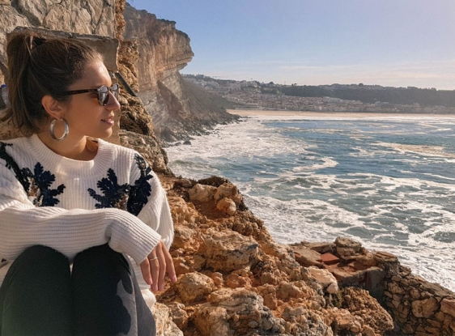
Idade: 27 anos
Nível cultural: Médio
Nível económico: Médio
Temperamento Humano: Melancólico
“Quero sentir que faço parte da mudança, ajudando a cuidar do planeta e a proteger o mar.”

Objetivos:
- Participar ativamente em ações da EcoMar como voluntária;
- Acompanhar os próximos eventos e campanhas;
- Ler notícias sobre sustentabilidade e o impacto das iniciativas;
- Contribuir para divulgar a missão da EcoMar junto de amigos e redes sociais.

Comportamento:
- Rita já está registada como voluntária e procura novas oportunidades de participação;
- Navega de forma tranquila e curiosa, valorizando clareza e praticidade;
- Gosta de ver resultados reais das ações onde participou.

Devemos Fazer:
- Mostrar progresso das campanhas e impacto visível dos eventos;
- Disponibilizar área pessoal com histórico de participações;
- Enviar notificações ou newsletters com novos eventos;
- Usar design calmo, natural e inspirador.

Nunca Devemos Fazer:
- Esconder resultados ou datas passadas;
- Complicar o processo de incrição ou visualização de eventos;
- Usar design calmo, natural e inspirador.

Manuel Soares (Visitante) - Alexandre Silva


Idade: 29 anos
Nível cultural: Médio
Nível económico: Baixo
Temperamento Humano: Sanguíneo
“O Manuel não gosta de ficar parado e prefere descobrir coisas novas de forma rápida e divertida. Em vez de ler muito texto o Manuel prefere imagens, vídeos curtos e mensagens que chamem a sua atenção”

Objetivos:
- Ajudar a promover o voluntariado marinho;
- Ajudar a promover a proteção ambiental da vida marinha;
- Proporcionar uma experiência simples e interativa para atrair a atenção da persona;
- Fornecer informações com pouco texto e mais imagens tornando;

Devemos Fazer:
- Usar cores atrativas, alegres e energéticas (como: azul marinho ,verde, ect.);
- Mostrar vídeos curtos e diretos com os jovens ajudar na preservação da vida marinha;
- Incluir botões interativos;
- Ter um site Interativo e atrativo;
- Garantir uma navegação simples e design organizado.

Nunca Devemos Fazer:
- Ter textos longos e com muita informação;
- Ter uma navegação difícil e ter um design confuso;
- Usar linguagem demasiado técnica ou demasiado formal;
- Ter excesso de menus.

Miguel Teixeira (Visitante) - Duarte Santos

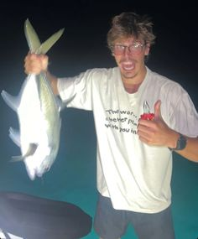
Idade: 25 anos
Nível cultural: Médio
Nível económico: Alto
Temperamento Humano: Fleumático
“Miguel é um homem de 25 anos que trabalha no Lidl, vive em um apartamento com a namorada, como hobbies ele lê e desenha no seu tempo livre e nos fins de semanas vai á pesca com os amigos. Tendo uma vida calma e estável.
Recebe um ordenado de 900 euros por mês
Ele procura sites simples e interativos mas que tenham todos os detalhes escritos.
Procura algo sobre os seus hobbies.”

Objetivos:
- Procura saber mais sobre o oceano e ajudar a mantelo seguro;
- Não quer um website complicado;

Comportamento:
- Introvertido,calmo,bem humorado,eficiente,prático,gosta do seu tempo livre e pausas;
- Gosta de se sentir seguro e ter todos os detalhes.

Devemos Fazer:
- Manter o ui simples;
- Ter os detalhes todos escritos numa página do tipo “ver mais”;
- Mostrar que somos uma associação de confiança.

Nunca Devemos Fazer:
- Esconder informaçõess;
- Mostrar oportunidades ou ações que parecem demasiado boas para ser verdade;
- Ser chato com lembretes ou emails
- Ser intenso
- Ter um UI complicado.

Marina Silva (Visitante) - Rodrigo Ferreira


Idade: 23 anos
Nível cultural: Alto
Nível económico: Médio
Temperamento Humano: Fleumático

Objetivos:
- Navegar de forma tranquila pelo site institucional e pela loja online;
- Fornecer informações claras e detalhada;
- Oferecer uma navegação simples e sem pressa,

Comportamento:
- Procura compreender o impacto ambiental das ações da EcoMar antes de se envolver;
- Gosta de navegar de forma calma, ao ler descrições e vendo imagens que transmitam a realidade e os resultados das ações;
- Prefere refletir antes fazer compras.

Devemos Fazer:
- Exibir imagens e vídeos que transmitam a importância e o impacto das ações ambientais
- Layouts calmos, cores suaves e elementos visuais que transmitam tranquilidade

Nunca Devemos Fazer:
- Evitar designs exageradamente chamativos que desviem a atenção da causa;
- Evitar dificultar a realização de doações ou compras na loja online.

Vasco da Gama (Funcionário) - Rodrigo Cruz


Idade: 24 anos
Nível cultural: Alto
Nível económico: Médio
Temperamento Humano: Colérico
“Quero ver resultados concretos e motivar as pessoas a fazerem parte da mudança”

Objetivos:
- Deixar claro a urgência da proteção dos oceanos;
- Fornecer dados claros, objetivos e atualizados;
- Motivar os visitantes a envolverem-se em campanhas e projetos;

Comportamento:
- Vasco busca informações rápidas, confiáveis e objetivas;
- Prefere estatísticas, relatórios e notícias recentes;
- Valoriza clareza, impacto visual e chamadas para ação;

Devemos Fazer:
- Destacar números, resultados e metas alcançadas;
- Oferecer navegação direta e prática;
- Criar chamadas de ação visíveis e motivadoras;

Nunca Devemos Fazer:
- Evitar conteúdos vagos ou superficiais;
- Não usar linguagem excessivamente técnica que dificulte a compreensão;
- Não adotar um tom passivo ou sem urgência.

Metodologia de Projeto
Para o desenvolvimento do projeto ecoMar, foi utilizada a metodologia ScrumBan, que combina práticas do Scrum e o Kanban. A escolha desta metodologia, foi com ajuda das aulas e tambem deve-se à necessidade de uma gestão de tarefas flexível permitindo organizar o trabalho em equipa de forma eficiente e adaptável.

O que é o ScrumBan
O ScrumBan é uma metodologia ágil que junta dois métodos:
- Do Scrum, herda a estrutura de planeamento através de sprints, a definição de papéis e a priorização do backlog.
- Do Kanban, incorpora o uso de um quadro visual com colunas que representam o fluxo de trabalho, bem como a melhoria contínua e a flexibilidade na gestão das tarefas.
Assim, o ScrumBan permite manter a organização típica do Scrum, mas com a fluidez do Kanban, adaptando-se bem a equipas que necessitam de responder rapidamente a alterações e gerir tarefas de forma visual.

Utilização do Trello
Para apoiar a aplicação do ScrumBan, foi utilizada a plataforma Trello, onde a equipa organizou todo o fluxo de trabalho do projeto EcoMar. O quadro foi estruturado com as seguintes colunas:
- Product Backlog - onde são listadas todas as funcionalidades e ideias que poderão ser desenvolvidas ao longo do projeto.
- Sprint Backlog - contém as tarefas selecionadas para serem executadas na sprint atual.
- Doing - apresenta as tarefas que estão a ser realizadas pela equipa no momento.
- Done - reúne todas as tarefas concluídas.
Este sistema visual permite à equipa acompanhar facilmente o progresso do projeto, identificar bloqueios e garantir que todas as etapas são cumpridas de forma organizada e transparente.

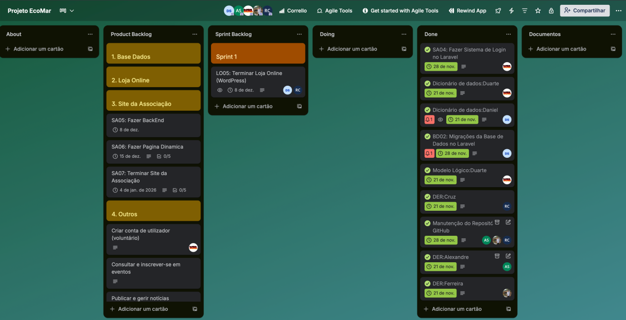
Fig .1 Trello da equipa ecoMar

Landing Pages

Daniel Serra
A landing page da EcoMar foi criada para promover o envolvimento do público jovem na proteção dos oceanos. O design combina tons azuis e amarelos, simbolizando o mar e a energia positiva das ações ambientais. O globo 3D interativo (WebGL) cria impacto visual e reforça a dimensão global da missão. A estrutura segue uma narrativa clara: começa com um apelo (“Queres ajudar a proteger o oceano?”), apresenta campanhas e termina com um formulário de voluntariado, facilitando a participação. As animações suaves no scroll e a navegação simples tornam a experiência envolvente e acessível. O resultado é uma página moderna, apelativa e coerente com os valores da EcoMar, inspirar ação real pela preservação marinha.

Duarte Santos
A landing page recruta voluntários para limpar o oceano. Mostra dados impactantes sobre poluição plástica e tem um formulário de inscrição para os que desejam ajudar o planeta.

Rodrigo Cruz
A minha landing page tem o propósito de promover a newsletter da EcoMar e ao aderir receber um desconto de 10% na loja dos bens feitos através do lixo recolhido da EcoMar. O design combina tons de azuis e um amarelo para simbolizar praia ou mar, textos grandes e chamativos para reforçar a importância da causa, um modelo 3D de uma garrafa que acompanha a tela até chegar ao destino (reciclagem) acompanhado com textos e vídeos sobre a associação, e por fim o formulário da newsletter. A página tem no geral um design simples porém completo com animações, tornando-a apelativa e coerente com a associação da EcoMar.

Rodrigo Ferreira
A landing page foi criada de modo a promover o recrutamento de pessoas que tenha vontade de se tornar voluntárias. O design combina tons azuis e amarelos, e onde segue uma estrutura simples, que começa com uma mensagem objetiva (Ajuda a proteger o oceano), apresenta a empresa, mostra o impacto da mesma, e termina com um formulário.

Alexandre Silva
A landing page EcoMar foi feita para incentivar a proteção dos oceanos e o voluntariado. Tem um design moderno com cores azul e amarelo, simbolizando o mar e a energia positiva. O site começa com uma imagem de fundo e uma mensagem de convite, mostra secções sobre as ações da EcoMar (como limpeza de praias e educação ambiental) em cards com imagens, e termina com um formulário para inscrição de voluntários. Foi criada usando HTML e CSS.

Logotipos

Daniel Serra


Fig .2 Logo EcoMar - Daniel Serra

O logotipo da associação representa um peixe estilizado, formado por linhas suaves que evocam movimento e equilíbrio, simbolizando a vida marinha e a harmonia dos oceanos. Abaixo, o nome “ecoMar” reforça o compromisso com a ecologia e a preservação do meio ambiente marinho. O design limpo e moderno transmite responsabilidade, sustentabilidade e dedicação à proteção dos oceanos.

Duarte Santos

Fig .3 Logo EcoMar - Duarte Santos

O meu logo procura usar a simplicidade e minialismo para demonstrar um peixe dentro do oceano enquanto a curva que corta o logo deixa a parecer uma onda, assim tendo o oceano e um peixe mostrando que somos uma organização profissional que se importa com o oceano.

Rodrigo Cruz

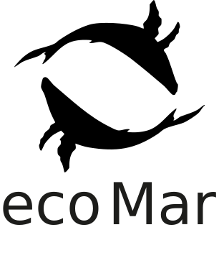
Fig .4 Logo EcoMar - Rodrigo Cruz

O logo representa duas baleias formando um círculo que simboliza o ciclo da reciclagem, servindo assim para mostrar o compromisso com a limpeza e a preservação marinha da associação EcoMar de forma simples

Rodrigo Ferreira

Fig .5 Logo EcoMar - Rodrigo Ferreira

O logótipo EcoMar mostra a ligação entre o mar e o ambiente. O símbolo é um peixe simples e redondo, com letras fáceis de ler. O design é limpo e representa o cuidado com o oceano.

Alexandre Silva

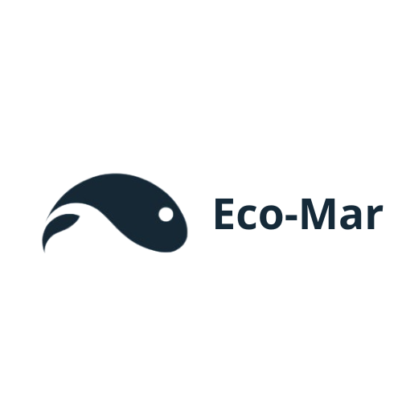
Fig .6 Logo EcoMar - Alexandre Silva

O logótipo da EcoMar transmite harmonia entre a natureza e o oceano. O seu símbolo, inspirado nas formas do mar, reflete movimento, vida e sustentabilidade. As linhas suaves e o design minimalista reforçam a mensagem de preservação ambiental e respeito pelo equilíbrio marinho.

Escolha do Logo
A escolha do logotipo foi feita em grupo com base no simples e elegante, pois escolhemos o logo do Daniel Serra por apresentar essa bases e ainda teve a aprovação do professor David Oliveira na escolha.

Loja WordPress

Escolha do Tema
A escolha do tema Woostify para o site em WordPress foi feita pela sua leveza, rapidez e excelente compatibilidade com o WooCommerce, como necessário para a loja da EcoMar. O tema oferece design moderno, responsivo e personalizável, garantindo uma navegação intuitiva em qualquer dispositivo. Além disso, sua estrutura otimizada e fácil integração com plugins torna-o uma solução eficiente e profissional para apresentar a missão e os produtos da associação de forma atrativa e funcional.

Escolha do Tema
A loja da EcoMar apresenta uma estrutura simples e intuitiva:
- Home: página inicial com mensagem principal e acesso rápido às secções.
- Produtos: loja online com artigos sustentáveis e carrinho de compras.
- Contactos: informações de contacto e formulário.
- Conta do utilizador: acesso ao painel pessoal, histórico e logout.
- Rodapé: links úteis e redes sociais.
Esta organização facilita a navegação e garante uma experiência clara e acessível ao utilizador.

Loja Final
A loja online da EcoMar foi concluída dentro do prazo inicialmente definido, cumprindo o planeamento estabelecido. Após a finalização do desenvolvimento, a loja ficou disponível para visualização através do seguinte link: https://ecomar.iceiy.com.

Mockups/Wireframes
Os mockups estão todos aqui neste figma: Figma

Daniel Serra

Eventos
A página “Eventos” reúne as próximas ações da ecoMar, sobretudo limpezas de praia, apresentando datas, locais e detalhes essenciais. Os filtros tornam fácil procurar iniciativas específicas, enquanto a agenda organizada incentiva a participação da comunidade.

Sobre-nós
A página “Sobre-Nós” apresenta a origem, missão e valores da ecoMar, explicando como a organização atua em colaboração com voluntários e parceiros. Inclui ainda os seus principais princípios de trabalho e uma breve apresentação da equipa.

Duarte Santos

Termos e Condições
Este wireframe illustra como a página será antes de abrir ou clickar em algum termo,e ainda o termos e condições + esta é a página completa dos termos e condições que mostra todos os termos do website. Estes já espandidos.

FAQ
Mostra a página de perguntas frequentes antes de clickar para mostrar as respostas, Termos e condições + mostra a página de perguntas frequentes completa, com o conteúdo de respostas completo e tupo extendido.

Cookies
Página que descreve o que são cookies e que cookies utilizamos neste website.

Voluntários
Página de registo do website que contém outras informações para o utilizador saber mais sobre ser voluntário.

Rodrigo Cruz

Home Page
A página “index/home” do website ecoMar funciona como a porta de entrada para o projeto, apresentando de forma dinâmica e intuitiva as principais páginas do projeto. Cada secção foi pensada para transmitir a missão ambiental da ecoMar, recorrendo a animações criativas e únicas que tornam a navegação mais fluida, moderna e apelativa.

Como Ajudar
A página “Como Ajudar” apresenta a missão da ecoMar e reforça que o sucesso das ações de proteção marinha depende do apoio da comunidade. Depois de um texto introdutório, o visitante encontra quatro formas principais de contribuir: fazer doações, participar como voluntário, aprender sobre as espécies em Perigo e apoiar a causa através da loja online. Cada opção é apresentada com design apelativo e hiperligações diretas, facilitando a participação de quem deseja ajudar a preservar o oceano.

Campanhas
A página “Campanhas” apresenta um mapa interativo onde o utilizador pode escolher diferentes localizações para ver as campanhas ativas em cada região. Após o mapa, são mostradas as metas gerais da ecoMar mostrando o seu progresso, permitindo acompanhar de forma clara o avanço dos objetivos ambientais da associação.

Rodrigo Ferreira

Contactos
Na página de Contactos, a disposição do mapa e das informações essenciais facilita ao utilizador encontrar rapidamente o que procura, reforçando a utilidade e a acessibilidade da página.

Patrocinadores
A pagina Patrocinadores evidencia os logótipos das entidades associadas, valorizando as parcerias e contribuindo para a credibilidade global do projecto.

Equipa
A pagina Equipa destaca os membros de forma equilibrada e organizada, transmitindo profissionalismo e aproximando o utilizador da identidade da organização.

Alexandre Silva

Mar em Perigo
O “Mar em Perigo” apresenta uma visão urgente dos desafios que afetam os nossos oceanos. Através deste espaço, mostramos como espécies e ecossistemas marinhos estão a ser ameaçados pela poluição, pela pesca excessiva, pela destruição de habitats e pelas alterações climáticas. Aqui destacamos iniciativas de resgate, conservação e proteção, revelando o trabalho contínuo necessário para preservar tartarugas, corais, golfinhos, tubarões e tantas outras espécies em risco. Esta secção sensibiliza o utilizador e reforça a importância da ação humana para restaurar o equilíbrio do oceano.

Notícias
A secção de Notícias reúne os acontecimentos mais recentes ligados à proteção marinha, ações de voluntariado e projetos ambientais. Através de uma apresentação visual clara os utilizadores podem explorar reportagens, eventos locais, campanhas e histórias de impacto que refletem o trabalho diário das equipas e comunidades envolvidas.

Mapa de Navegação do Website
Página Inicial (Index)
• Sobre Nós
• Contactos
• A Nossa Equipa
• Mar em Perigo
• Eventos
• Voluntários
• Notícias
• Campanhas
• Patrocinadores
• Como Ajudar
• Newsletter
• Doações
Footer
• FAQ
• Cookies
• Termos e Condições

Breve Descrição do Mapa de Navegação
A estrutura de navegação do website organiza os conteúdos de forma clara e funcional, permitindo ao utilizador aceder rapidamente às principais áreas da ecoMar. A partir da página inicial, o menu principal distribui-se por secções como “Sobre Nós”, “Eventos”, “Campanhas”, “Notícias” e áreas dedicadas ao voluntariado, apoio e contribuições. Algumas páginas possuem subsecções específicas, como “Contactos” e “A Nossa Equipa” dentro de “Sobre Nós”. No rodapé, encontram-se informações institucionais como FAQ, políticas de cookies e termos e condições. Esta organização garante uma navegação intuitiva, facilitando o acesso à informação essencial e incentivando o envolvimento dos utilizadores com a missão da organização.

Fylers

Daniel Serra
O flyer promocional da ecoMar utiliza uma imagem impactante de uma baleia a emergir do oceano para captar a atenção e transmitir a urgência da proteção marinha. Com uma mensagem direta, “Junta-te a nós numa missão pelo oceano”, incentiva o público a aderir como voluntário e a envolver-se nas ações ambientais da organização. O design limpo, aliado ao uso do hashtag #ecomarpelooceano e ao apelo final para visitar o site, reforça a identidade visual e comunica de forma eficaz o objetivo de mobilização comunitária.

Duarte Santos
Com este flyer mando uma mensagem inspiradora que a pessoa a ler pode ser um herói. Em seguida tem uma mensagem a descrever o evento em si.

Rodrigo Cruz
O flyer apresenta no centro uma imagem do olho de uma baleia onde se reflete poluição marinha, simbolizando o sofrimento silencioso dos animais afetados pelo lixo nos oceanos. A mensagem principal “Eles sofrem, só não falam” reforça o apelo emocional, alertando para as consequências dos plásticos e resíduos que matam e prejudicam a vida marinha. Abaixo, o texto explica a gravidade do problema e convida o leitor a agir, incentivando-o a juntar-se à ecoMar em ações de limpeza e proteção dos oceanos, ajudando a salvar os animais marinhos que ainda podem ser protegidos.

Rodrigo Ferreira
O flyer usa tons de azul e formas suaves para criar um ambiente que lembra o mar, tornando a mensagem mais envolvente. A imagem subaquática reforça esse ambiente e ajuda a captar a atenção de quem o vê. O título em destaque faz com que a ideia principal seja percebida de imediato. No conjunto, o flyer fica simples, apelativo e fácil de entender, transmitindo bem a importância de proteger os oceanos.

Alexandre Silva
Este flyer da Eco Mar promove uma ação de limpeza do oceano que acontecerá no dia 17 de dezembro, às 9h, em Leiria. A imagem destaca a importância de proteger a vida marinha, mostrando recifes de coral, voluntários recolhendo lixo na praia e uma tartaruga presa em redes. A mensagem convida as pessoas a juntarem-se ao movimento e a participarem no programa de voluntariado, reforçando a ideia de que cada gesto ajuda a transformar vidas e a preservar os oceanos.

Base de dados

Descrição do sistema
O sistema é uma plataforma web de apoio a uma organização ambiental/solidária.
Permite gerir utilizadores, eventos de voluntariado, campanhas de angariação, notícias, patrocinadores, doações e contactos.
- Os utilizadores registam-se na plataforma e podem:
  - participar em eventos de voluntariado;
  - sugerir novos eventos;
  - criar campanhas e notícias (tipicamente perfis do tipo admin / staff);
  - aprovar patrocinadores que se candidatam.
- Os eventos têm categoria, data, hora, local, imagem e inscrições.
Os utilizadores inscrevem-se através da tabela de event_registrations, que regista quem participa em quê e quando se inscreveu.
- As campanhas representam iniciativas com objetivo (goal), imagem, datas de início/fim e estado atual.
- As notícias permitem divulgar novidades da organização e são classificadas em categorias de notícias.
- Os patrocinadores podem candidatar-se através de sponsors_signups, que são avaliados e aprovados por utilizadores.
Patrocinadores e candidaturas são organizados em categorias de patrocínio.
- O sistema regista ainda:
  - contactos enviados pelo site (formulário de contacto),
  - doações recebidas,
  - subscrições de newsletters por email.

Diagrama de Entidade Relacionamento (DER)
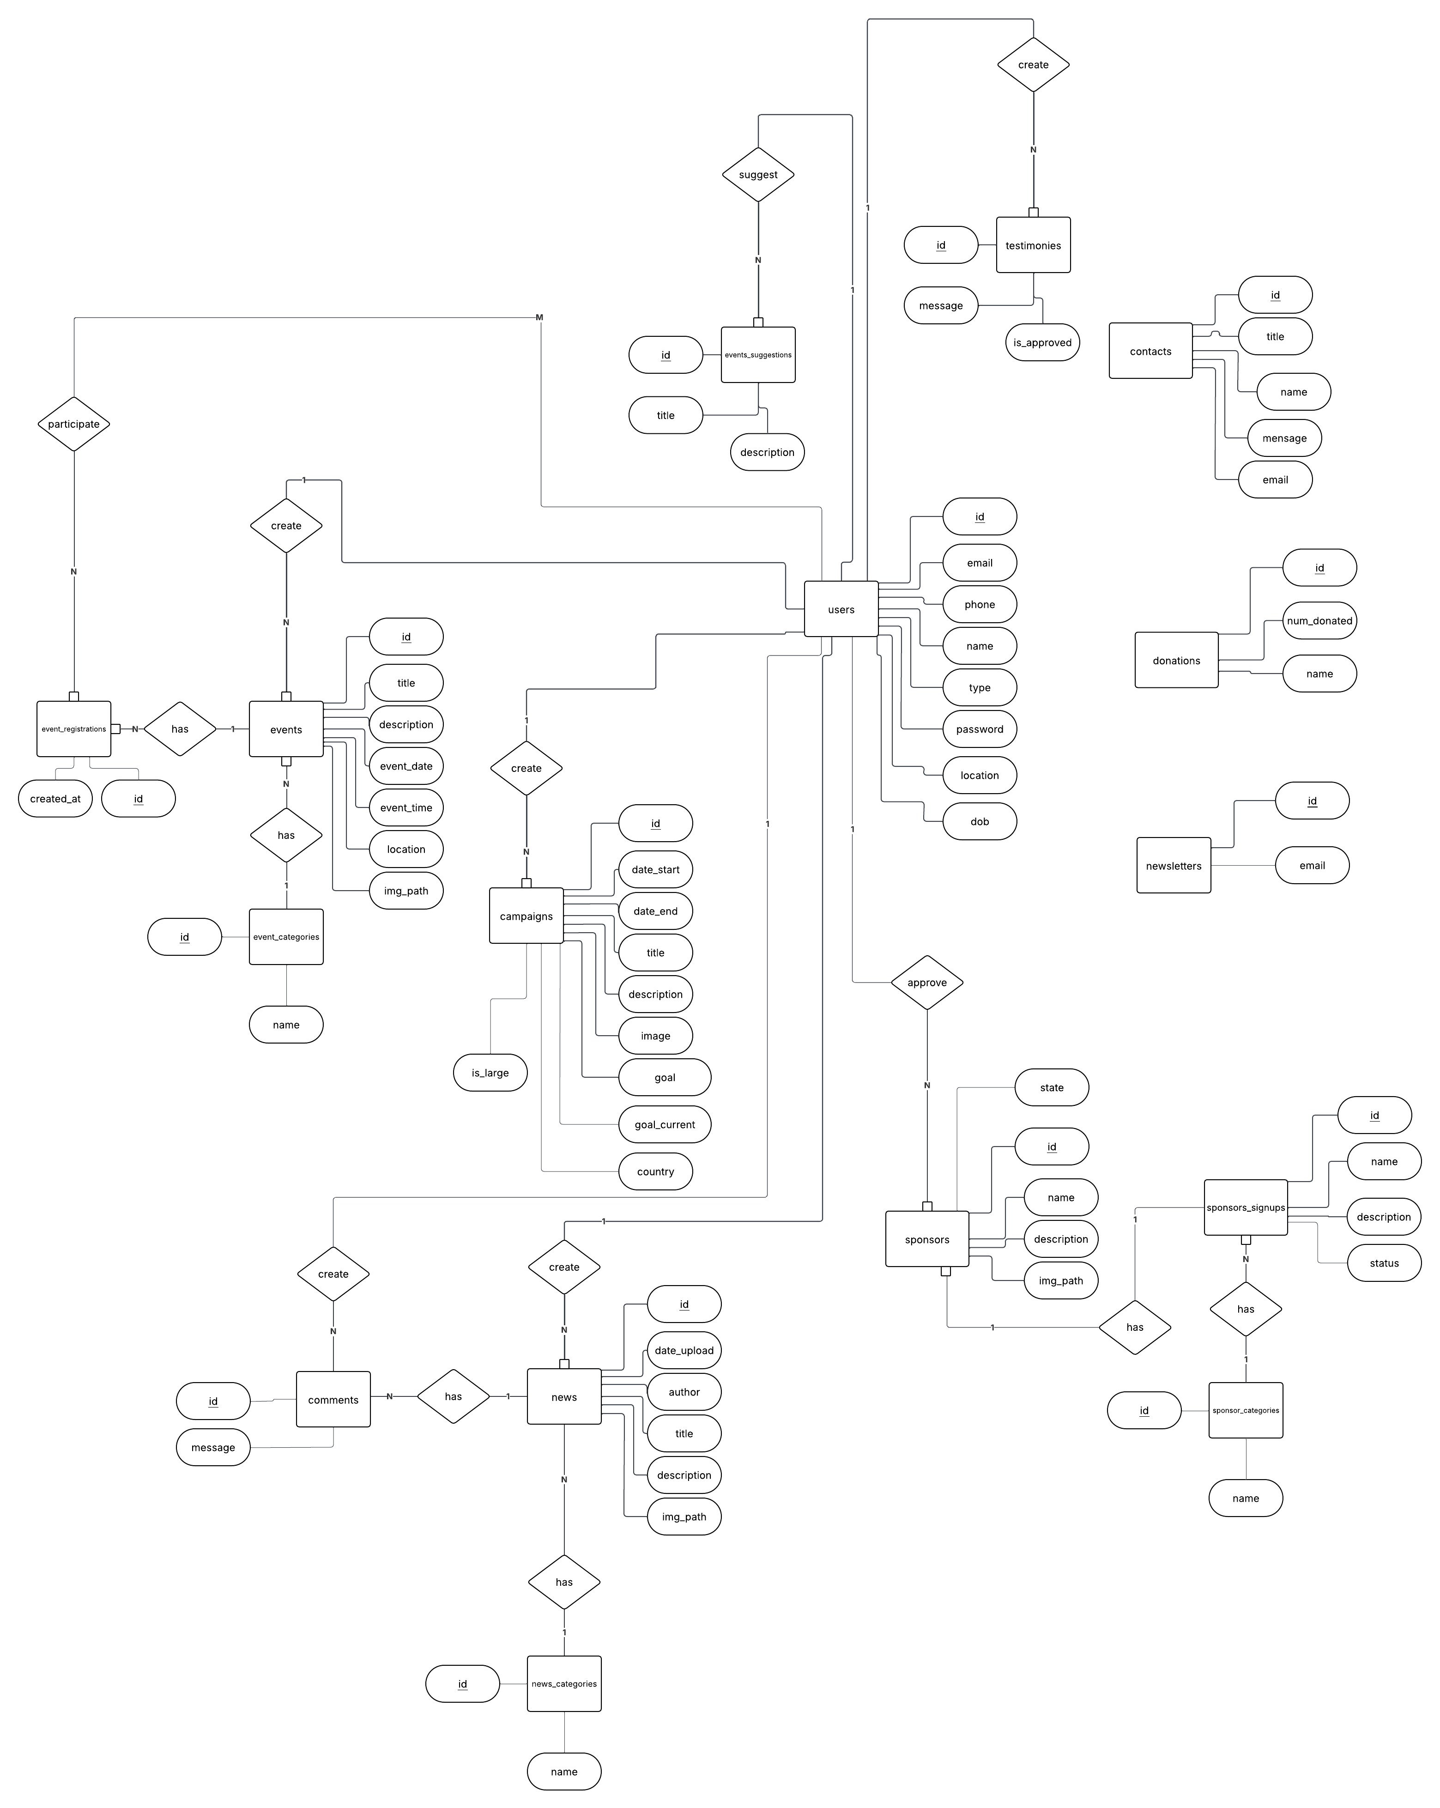
Fig .7 DER da base de dados do website ecoMar

Modelo Lógico
PK = chave primária
FK = chave estrangeira
users(id PK, email, phone, name, type, password, location, dob)
event_categories(id PK, name)
events(id PK, title, description, event_date, event_time, location, img_path, category_id FK → event_categories.id, created_by FK → users.id)
event_registrations(id PK, user_id FK → users.id, event_id FK → events.id, created_at)
event_suggestions(id PK, user_id FK → users.id, title, description)
campaigns(id PK, user_id FK → users.id, date_start, date_end, title, country,description, image, goal, goal_current,is_large)
news_categories(id PK, name)
news(id PK, user_id FK → users.id, category_id FK → news_categories.id, date_upload, author, title, description, img_path)
sponsors_categories(id PK, name, description, status)
sponsors(id PK, category_id FK → sponsors_categories.id, name, description, img_path, state, approved_by FK → users.id)
sponsors_signups(id PK, category_id FK → sponsors_categories.id, name, description, status)
contacts(id PK, title, name, message, email)
donations(id PK, name, num_donated)
newsletters(id PK, email)
testimonies(id PK,user_id FK → users.id,message,is_approved)
comments(id PK,user_id FK → users.id, news_id FK → news.id,message)

Dicionário de Dados
users
Nome dos Campos | Descrição | Tipo de Dados | Obrigatório? | Chave Primária? | Observações
id | Identificador único do utilizador | INT | sim | sim | Auto-incremento
email | Email do utilizador | VARCHAR(255) | sim | não | Deve ser único (UNIQUE)
phone | Número de telefone | VARCHAR(9) | não | não | -
name | Nome completo do utilizador | VARCHAR(255) | sim | não | -
type | Tipo de utilizador | ENUM(A,F,U') | sim | não | Define permissões no sistema, A-Admin,F-Funcionário,U-Utilizador
password | Palavra-passe encriptada | VARCHAR(255) | sim | não | Guardar hash, nunca a password em claro
location | Localização / cidade do utilizador | VARCHAR(255) | não | não | -
dob | Data de nascimento do utilizador | Date | não | não | -

event_categories
Nome dos Campos | Descrição | Tipo de Dados | Obrigatório? | Chave Primária? | Observações
id | Identificador da categoria de evento | INT | sim | sim | Auto-incremento
name | Nome da categoria | VARCHAR(100) | sim | não | -

events
Nome dos Campos | Descrição | Tipo de Dados | Obrigatório? | Chave Primária? | Observações
id | Identificador único do evento | INT | sim | sim | Auto-incremento
title | Título do evento | VARCHAR(255) | sim | não | -
description | Descrição detalhada do evento | TEXT | não | não | -
event_date | Data em que o evento decorre | DATE | sim | não | -
event_time | Hora de início do evento | TIME | sim | não | -
location | Local do evento | VARCHAR(255) | sim | não | -
img_path | Caminho/URL da imagem do evento | VARCHAR(255) | não | não | -
category_id | Categoria do evento | INT | sim | não | FK event_categories.id
created_by | Utilizador que criou o evento | INT | sim | não | FK users.id

event_registrations
Nome dos Campos | Descrição | Tipo de Dados | Obrigatório? | Chave Primária? | Observações
id | Identificador da inscrição no evento | INT | sim | sim | Auto-incremento
user_id | Utilizador inscrito no evento | INT | sim | não | FK users.id
event_id | Evento em que o utilizador participa | INT | sim | não | FK events.id
created_at | Data e hora em que a inscrição foi registada | DATETIME | sim | não | -

event_suggestions
Nome dos Campos | Descrição | Tipo de Dados | Obrigatório? | Chave Primária? | Observações
id | Identificador da sugestão de evento | INT | sim | sim | Auto-incremento
user_id | Utilizador que fez a sugestão | INT | sim | não | FK users.id
title | Título da sugestão | VARCHAR(255) | sim | não | -
description | Descrição / detalhes da sugestão | TEXT | sim | não | -

campaigns
Nome dos Campos | Descrição | Tipo de Dados | Obrigatório? | Chave Primária? | Observações
id | Identificador da campanha | INT | sim | sim | Auto-incremento
user_id | Utilizador que criou a campanha | INT | sim | não | FK users.id
date_start | Data de início da campanha | DATE | sim | não | -
date_end | Data de fim da campanha | DATE | não | não | Pode ser NULL se ainda não definida
name | Tititulo da campanha | STRING | sim | não | -
country | Pais da campanha | STRING | sim | não | -
description | Descrição da campanha | TEXT | não | não | -
image | Caminho/URL da imagem associada à campanha | STRING | sim | não | -
goal | Objetivo da campanha (ex.: valor a angariar) | DECIMAL(10,2) | sim | não | -
goal_current | Estado atual da campanha | DECIMAL(10,2) | sim | não | -
is_large | Defenir campanhas principais | BOOLEAN | sim | não | Default - False

news_categories
Nome dos Campos | Descrição | Tipo de Dados | Obrigatório? | Chave Primária? | Observações
id | Identificador da categoria de notícia | INT | sim | sim | Auto-incremento
name | Nome da categoria de notícia | VARCHAR(100) | sim | não | —

news
Nome dos Campos | Descrição | Tipo de Dados | Obrigatório? | Chave Primária? | Observações
id | Identificador da notícia | INT | sim | sim | Auto-incremento
user_id | Utilizador que criou/publicou a notícia | INT | sim | não | FK users.id
category_id | Categoria da notícia | INT | sim | não | FK news_categories.id
date_upload | Data e hora de publicação | DATETIME | sim | não | —
author | Nome do autor apresentado na notícia | VARCHAR(255) | sim | não | Pode ser o nome público
title | Título da notícia | VARCHAR(255) | sim | não | —
description | Corpo / conteúdo da notícia | TEXT | sim | não | —
img_path | Caminho/URL da imagem da notícia | VARCHAR(255) | sim | não | —

sponsors_categories
Nome dos Campos | Descrição | Tipo de Dados | Obrigatório? | Chave Primária? | Observações
id | Identificador da categoria de patrocinador | INT | sim | sim | Auto-incremento
name | Nome da categoria de patrocinador | VARCHAR(100) | sim | não | —

sponsors
Nome dos Campos | Descrição | Tipo de Dados | Obrigatório? | Chave Primária? | Observações
id | Identificador do patrocinador | INT | sim | sim | Auto-incremento
category_id | Categoria do patrocinador | INT | sim | não | FK para sponsors_categories.id
name | Nome da empresa/entidade patrocinadora | VARCHAR(255) | sim | não | —
description | Informação/descrição do patrocinador | TEXT | não | não | —
img_path | Caminho/URL do logótipo ou imagem | VARCHAR(255) | não | não | —
state | Estado do patrocinador | VARCHAR(50) | sim | não | Ex.: active, inactive, pending
approved_by | Utilizador que aprovou o patrocinador | INT | não | não | FK para users.id, pode ser NULL se ainda não aprovado

sponsors_signups
Nome dos Campos | Descrição | Tipo de Dados | Obrigatório? | Chave Primária? | Observações
id | Identificador da candidatura de patrocinador | INT | sim | sim | Auto-incremento
category_id | Categoria pretendida pelo candidato | INT | sim | não | FK sponsers_categories.id
name | Nome da entidade que se candidata | VARCHAR(100) | sim | não | —
description | Descrição da candidatura | TEXT | não | não | —
status | Estado da candidatura | ENUM(rejeitado,aprovado,pendente) | sim | não | —

contacts
Nome dos Campos | Descrição | Tipo de Dados | Obrigatório? | Chave Primária? | Observações
id | Identificador da mensagem de contacto | INT | sim | sim | Auto-incremento
title | Assunto da mensagem | VARCHAR(255) | sim | não | —
name | Nome de quem envia | VARCHAR(255) | sim | não | —
message | Conteúdo da mensagem | TEXT | sim | não | —
email | Email de contacto | VARCHAR(255) | sim | não | —

donations
Nome dos Campos | Descrição | Tipo de Dados | Obrigatório? | Chave Primária? | Observações
id | Identificador da doação | INT | sim | sim | Auto-incremento
name | Nome do doador | VARCHAR(255) | não | não | Default é 'Anónimo'
num_donated | Valor doado | DECIMAL(10,2) | sim | não | —

newsletters
Nome dos Campos | Descrição | Tipo de Dados | Obrigatório? | Chave Primária? | Observações
id | Identificador da subscrição | INT | sim | sim | Auto-incremento
email | Email inscrito na newsletter | VARCHAR(255) | sim | não | UNIQUE, para evitar repetidos

testimonies
Nome dos Campos | Descrição | Tipo de Dados | Obrigatório? | Chave Primária? | Observações
id | Identificador da testemunha | INT | sim | sim | Auto-incremento
user_id | Utilizador que criou/publicou a notícia | INT | sim | não | FK users.id
message | Mensagem | TEXT | sim | não
is_approved | Aprovado ou não aprovado | BOOLEAN | sim | não

comments
Nome dos Campos | Descrição | Tipo de Dados | Obrigatório? | Chave Primária? | Observações
id | Identificador do comentario | INT | sim | sim | Auto-incremento
user_id | Utilizador que criou o comentario | INT | sim | não | FK users.id
message | Mensagem | TEXT | sim | não
news_id | Id da noticia | INT | sim | não | FK news.id

Mapa de Navegação do Backoffice
- Dashboard
Visão geral do sistema com estatísticas e acessos rápidos.
- Utilizadores
Gestão de contas, permissões (admin, funcionário, utilizador) e dados pessoais.
- Eventos
Criar, editar e gerir eventos de voluntariado e inscrições.
- Campanhas
Gestão de campanhas de angariação de fundos, objetivos e estados.
- Notícias
Criação e gestão de notícias e respetivas categorias.
- Patrocinadores
Aprovação e gestão de patrocinadores e candidaturas.
- Contactos
Consulta das mensagens enviadas através do formulário do site.
- Doações e Newsletter
Registo de doações e gestão de subscrições de newsletter.

Breve Descrição do Backoffice
O backoffice do website da ecoMar é uma área restrita destinada à administração da plataforma. Permite aos administradores e funcionários gerir conteúdos, utilizadores, eventos, campanhas, notícias e patrocinadores de forma centralizada. Esta interface garante um controlo eficiente das atividades da associação e apoia a sua missão de proteção dos oceanos.

Conclusão
O desenvolvimento do projeto ecoMar permitiu aplicar, de forma prática e integrada, os conhecimentos adquiridos ao longo do semestre no curso de TeSP em Desenvolvimento Web e Multimédia. Ao longo do trabalho, foi possível planear, conceber e estruturar uma plataforma digital completa destinada a apoiar uma associação ambiental focada na proteção dos oceanos, tendo sempre em consideração o público-alvo jovem e as boas práticas de usabilidade, acessibilidade e organização da informação

A definição clara de perfis de utilizador, requisitos funcionais e não funcionais, bem como a criação de user stories e personas, contribuiu para um sistema coerente, centrado nas necessidades reais dos utilizadores. A utilização da metodologia ScrumBan, apoiada pela ferramenta Trello, revelou-se fundamental para a gestão eficiente das tarefas, promovendo o trabalho em equipa, a organização e a adaptação a eventuais alterações ao longo do desenvolvimento do projeto.

O projeto destacou-se ainda pela diversidade de componentes desenvolvidos, incluindo o site institucional, a loja online, landing pages, identidade visual, flyers, mockups e uma base de dados bem estruturada. Estes elementos reforçam a credibilidade da EcoMar enquanto associação e facilitam o envolvimento dos utilizadores através do voluntariado, das doações e da divulgação de campanhas e notícias ambientais.

Em suma, o projeto ecoMar cumpriu os objetivos propostos, resultando numa solução digital funcional, intuitiva e alinhada com a missão de sensibilização e proteção dos oceanos. Para trabalhos futuros, poderão ser exploradas melhorias como a integração de métodos de pagamento reais, otimização de desempenho e funcionalidades adicionais de interação com a comunidade. Este projeto representa um contributo sólido tanto para o percurso académico da equipa como para a consciencialização ambiental da sociedade.

